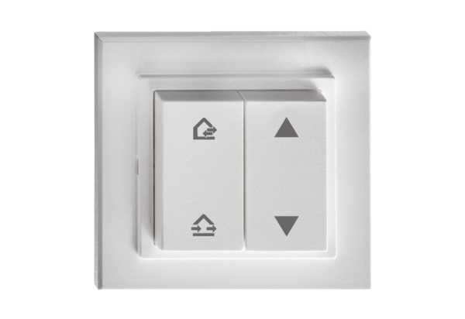Radijska sklopka DS 45 RCJedinica za pakiranje: 1 komAsortiman: K
Broj artikla: 0157.0363Proizvođač: MAICO

